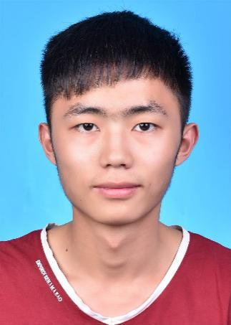写音乐

1. 2021.03 2021华为软件精英挑战赛 上合赛区32强二等奖

在公有云服务商为用户提供虚拟机服务问题中，自己负责整体策略的讨论，虚拟机迁移算法的编写，以及虚拟机的部分部署算法编写。

2019.08 伯镭智能车开发 激光SLAM建图定位

在弱GPS的高楼园区智能车开发中，自己负责激光SLAM建图和定位。建图主要利用NDT和IMU的松耦合实现匹配的，Scan Context作回环检测，GTSAM位姿优化。定位利用NDT与点云地图匹配，加IMU预测，可以实现园区无GPS信号的定位。并且使用多线程编程技术，将NDT匹配，IMU数据处理，点云可视化并行执行。

1. 2019.10 2019国际（苏州）智能驾驶技术创新大赛 环卫车组应用创新奖

在智能无人清扫车系统中，自己主要负责基于高程差算法的激光雷达占据栅格地图的生成，RRT*算法的局部路径规划避障。并根据障碍物稍微移动会多次触发RRT*重规划的问题，改进了栅格地图构建算法以及障碍物判断策略。

**项目/比赛经历**

**PROJECT PRACTICE**

|  |  |  |
| --- | --- | --- |
| **2020.4– 2020.8** | **安徽海博智能科技有限责任公司** | **算法研发部** |
| 1. 在采掘面矿车无人驾驶局部路径规划中，改进DWA路径规划算法，能够精准地将矿车倒车至指定位置和指定角度，解决了传统DWA算法无法精准控制车辆在终点位置的朝向问题。算法至今在所有无人矿车上稳定运行。  |  |  |  | | --- | --- | --- | | **2021.3– 至今** | **蔚来汽车** | **自动驾驶算法部** | | | |
| 1. 在车道线地图构建中，搭建ROS代码框架，使用滤波算法以及车辆换道判断算法，利用自车轨迹和周围车辆轨迹在车道线缺失的场景下建立车道线地图，并更新原车道线地图。 | | |
|  | | |
|  | | |
|  | | |
|  | | |

**★** 大学英语四/六级（CET-4/6）

**★** 熟悉C++编程 ，STL标准库使用

**★** 熟悉ROS，CAN通信

**★** 熟悉常用路径规划及跟踪算法

**★** 熟悉《视觉SLAM十四讲》， 激光SLAM和视觉SLAM原理，以及相应的主流的开源框架如ORB-SLAM , LOAM、Lego-LOAM等原理。

**★** 熟悉数据结构

**PERSONAL SKILLS**

**个人技能**

**实习经历**

**EXPERIENCE**

1. 学生体育总会-外联部 部长

负责招募志愿者，组织策划

协会的团建活动

1. 上海交通大学校级三好学生
2. 上海交通大学优秀共青团员
3. 校级B等奖学金
4. 国家励志奖学金

**社团经历**

电话：15821928131

学历：硕士研究生  
成绩：36/237

兴趣

**Xuefeng Gu**

**古雪峰**

**运动**

邮箱：[guxuefeng@sjtu.edu.cn](mailto:guxuefeng@sjtu.edu.cn)

住址：上海交通大学闵行校区

性别：男

生日：1995.12.28

**奖励荣誉**

**基本信息**

|  |  |  |  |  |
| --- | --- | --- | --- | --- |
| **硕士：** | 2019-2022 | 上海交通大学 | 智能汽车研究所 | |
|  | | | |

|  |  |  |  |  |
| --- | --- | --- | --- | --- |
| **本科：** | 2015-2019 | 上海交通大学 | 机械工程 | |
|  | | | |

**EDUCATION**

**教育背景**